미얀마로 옮겨 심은 소망의 씨앗 67

밍글라바~^^
기도편지를 쓰는 지금 양곤과 8시간 거리에 있는 만달레이에 7.7지진이 일어났다는 소리를 들었어요. 실내에 있는데 건물이 흔들려서 밖으로 나왔는데.. 땅이 울렁거리고 나무가 흔들리고..어지러워서 서있기가 힘들었어요.. 몇 번의 지진을 경험하긴 했지만 이번이 가장 심했어요.. 진원지엔 만달레이는 건물 붕괴가 많았다고 하네요.. 여기저기서..예기치 않은 상황이 우리를 두렵게 하고 낙심하게 하는 요즘 인 것 같아요. 찬송 가사처럼 세월 지나갈수록 의지할 것은 오직 한분..오직 말씀임을 고백할 수밖에 없습니다. 그분 안에 꽉 붙들린 인생..오직 은혜로 오늘을 넉넉히 감당하는 동역자님들 되시길 ㄱㄷ합니다.
이곳 상황도 여전하지만 어김없이 미얀마 새해(4월 띤잔-물축제)가 다가오고 있습니다. 정전은 16시간에서 12시간으로 줄어들어 숨통이 조금은 트이는 것 같습니다.
일상을 살아갈 수 있게 은혜 주시는 그분 안에서 하루하루 행복하시길 소망합니다.

생명수공동체
-2/13(수)~18(화)동안 신천중부공동체가 와서 단기봉사활동으로 섬겨주었습니다. 페인트작업, 아이들과 놀이, 중식요리나눔, 사랑의 쌀나눔, 워십등을 함께 하며 교회와 마을 주민들에게 그분의 사랑을 흘려보냈습니다. 섬겨주신 공동체에 감사드립니다. 소아마비 아이인 토라툰에게 이쁜 신발을 선물해줘서 그걸 신고 보조기구에 의지해서 신나게 걸어 다니는 걸 보는데 너무 감사 했어요. 계속해서 협력하는 공동체 되어 그분의 나라 위해 더 힘있게 달려갈 수 있도록 두 손 모아주십시오.
-2/16(일) 2025년 자니윙(38)자매가 세례를 받았습니다. 작년에 세례를 받으려고 하다가 이런저런 사정으로 해를 넘기게 됐지만 잊지 않고 준비되어 세례를 받았습니다. 한 영혼을 천하보다 귀하게 여기시는 그분께 감사 찬양을 올려드립니다. 믿음 안에 잘 성장할 수 있도록 두 손 모아 주십시오.
-2,3월 동안에 생명수 교회 안에 4명의 아이들이 태어나 함께 ㅇ배를 드렸습니다. 경제적으로 어려운 환경이지만 부모와 아이들이 건강하도록 또 믿음 안에 잘 성장하도록 두 손 모아주십시오.
-한 해 동안 수고한 사역자들과 함께 식사 교제를 했습니다. 열악한 환경 속에서 땀 흘려 마음 다해 헌신하는 그들이 참 고맙습니다. 머지않아 이들이 이양 받아 공동체를 꾸려가게 될 텐데 믿음 안에서 강해지고 말씀 안에서 넉넉히 사명 잘 감당 할 수 있도록 두 손 모아주십시오.
-교단차원에서 말씀읽기를 독려하고 있습니다. 성도들에게 말씀 책과 오디오 기계를 함께 나누었습니다. 시간과 마음을 드려서 말씀을 읽고 들어 그들의 믿음이 더 견고해지고 그분을 더 알아가기를 소망합니다. 함께 두 손 모아주십시오.

생명수유치원
-날씨 때문인지..11명의 아이들이 번갈아가며 감기와 병으로 결석을 많이 했었는데 그 가운데도 밝은 모습으로 함께 배우고 익히며 조금씩 성장해가는 아이들을 보면 감사할 수 밖에 없습니다. 이 아이들이 작게는 우리 공동체 더 나아가 이 나라에 큰 희망이기에 이들에게 더 나은 교육의 환경과 복음을 심어주고 싶습니다. 계속해서 손 모아주십시오. 4월 3일에는 3기 졸업식이 예정되어 있습니다.
-작년에 따뜻한 공동체 단기팀으로 오신 최장로님께서 미얀마에 개인 일정으로 오셔서 유치원을 방문하시고 아이들에 맛있는 간식을 제공해주셨습니다. 감사합니다.

원더플스토리
-양곤 따께타 지역에 있는 KFHI CDP 센터에서 30여명의 아이들과 함께 26번째 원스캠프를 진행하였습니다. 말씀을 읽고, 찬양과 율동, 드라마, 말씀퀴즈 그리고 놀이 프로그램을 하면서 그 분과 그분의 말씀을 더 알아가는 시간을 가졌습니다. 원스를 통해 더 많은 아이들이 그분을 만날 수 있도록 두 손 모아주십시오. (참고로 원스책 구약, 신약 한 세트가 5불입니다. 1회진행시 50세트가 필요합니다.)

MRPCC 총회와 일박수련회
-현지 교단 산하 50여개 공동체 현지사역자들과 함께 MRPCC 교단 이양에 관련하여 나눔을 가졌습니다. 현지 사역자들의 의견을 듣는 좋은 시간이었습니다. 한국선생님들과 현지 사역자들의 간에 시각의 차이는 있지만 공통점은 이양되어야 하고 현지 사역자들이 맡아 주인의식을 가지고 앞으로 나아가야한다는 것입니다. 잘 이양되어 서로 협력함으로 미래가 기대되는 MRPCC 교단되도록 두 손 모아주십시오.

모비타욱장노회 공동체 모임
-MRPCC 교단 산하 6개 노회가 있습니다. 그중에 저희 공동체가 소속되어있는 모비타욱장노회 11개 공동체가 있습니다. 모이기를 힘쓰라는 말씀처럼 청년, 남전도회, 여전도회등 다양한 조직들이 구성되어 함께 발전하기 위해 애쓰고 있습니다. 모든상황 속에서 그분을 노래하며 그분의 나라위해 노력하는 공동체를 볼 때마다 감사함을 느낍니다. 믿음으로 든든히 세워져 이 땅 구석구석에 복ㅇ이 들어가 회복되고 치유되는 그날이 속히 오도록 함께 두 손 모아주십시오.
어떻게 연락할까요?
우편주소: E826 Thiricondo 9mile Mayangone Township Yangon in Myanmar
이메일: lsjnsj@hanmail.net, lsjnsj230@gmail.com
카톡아이디: lsk2481(이상종), crystalnam230 (남수정)
전화: +95 9421135992 (이상종), +95 9976976913 (남수정)
후원계좌: 외환(하나) 920-982392-256 GMS, 국민은행 8110-0101-114622 이상종

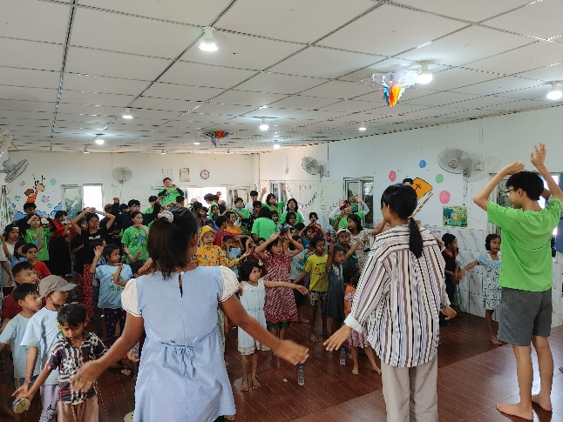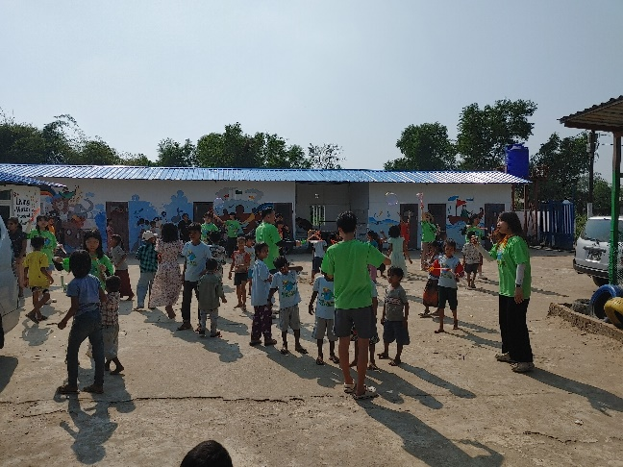
1) 신천중부공동체 단기팅-찬양율동 2) 놀이프로그램~

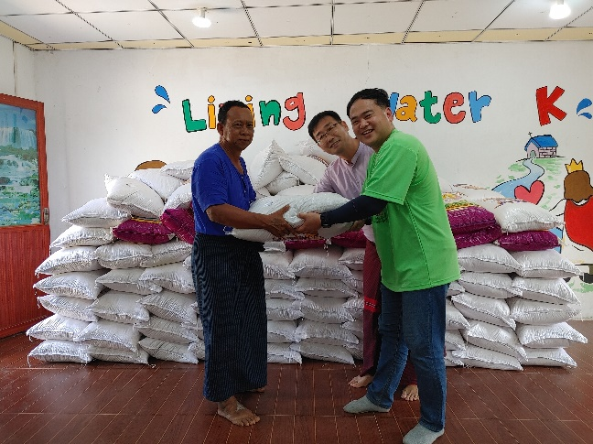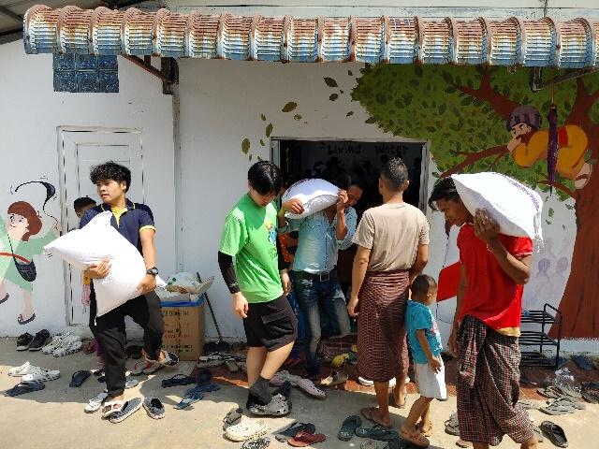
3) 사랑의 쌀 나눔 150가정/20키로/1가정~

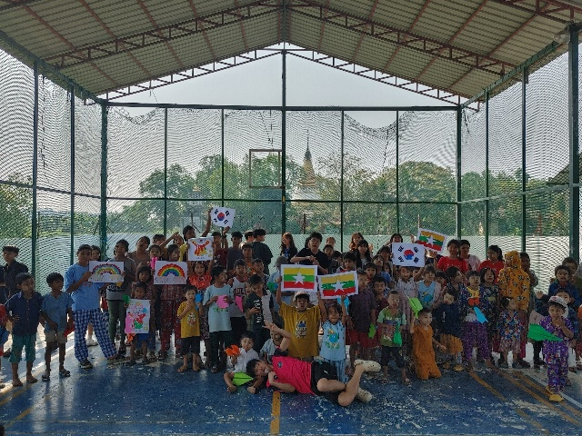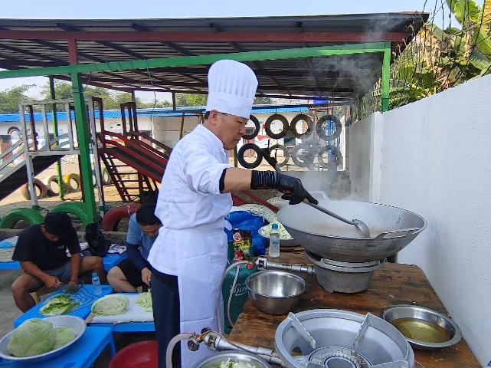
4) 만들기, 그리기 프로그램~ 5) 중화요리~
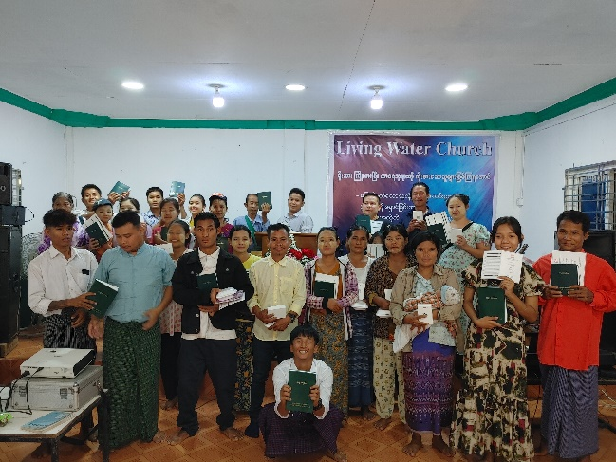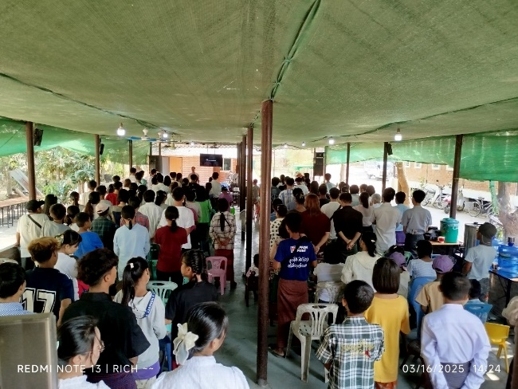
6) 말씀 책과 읽기기기 나눔~ 7) 모비타욱장노회 공동체 모임~

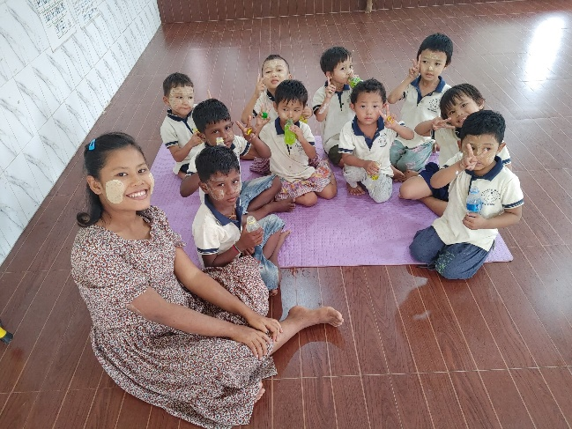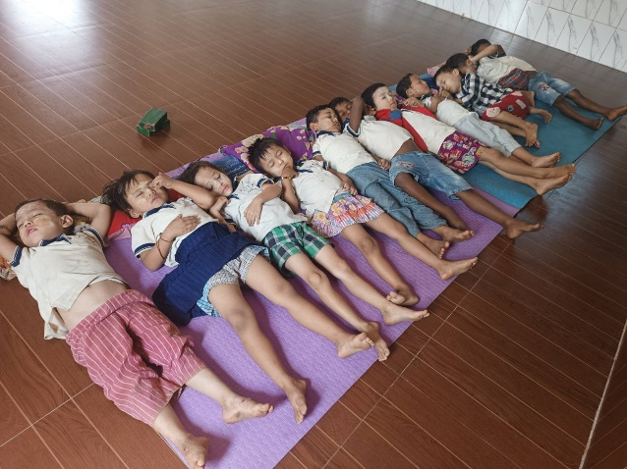
8) 생명수 유치원 아이들 먹고~ 9) 낮잠~

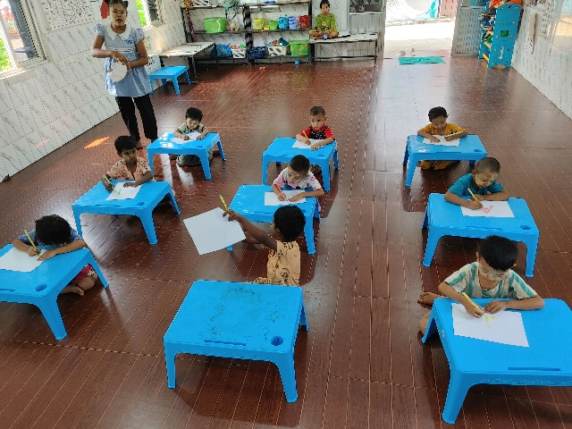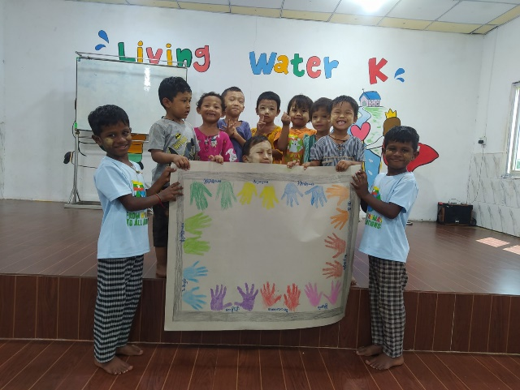
10) 공부~ 11) 만들기~
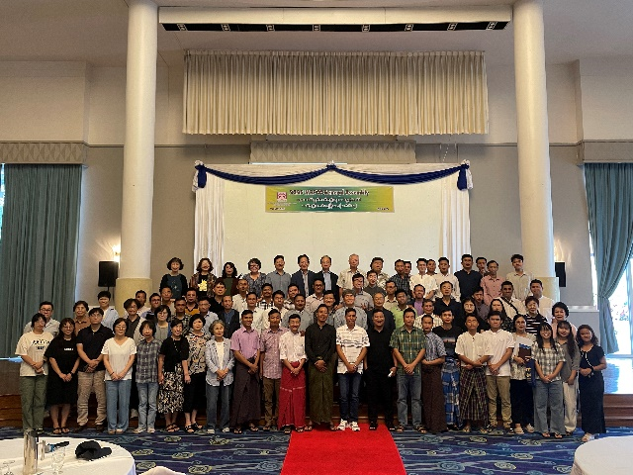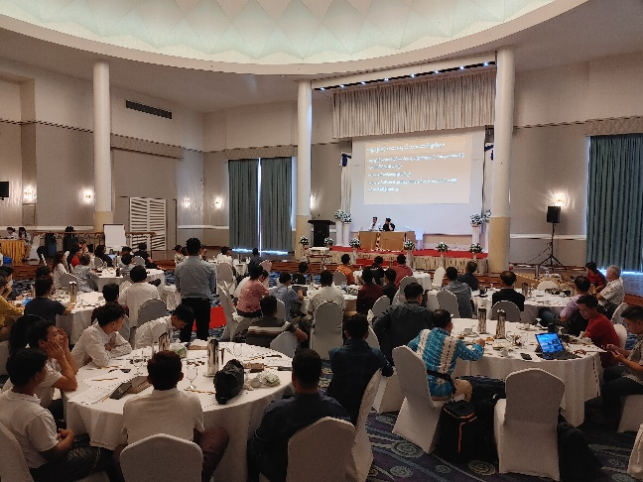
12) MRPCC 총회와 일박수련회~ 13) 이양관련포럼~

\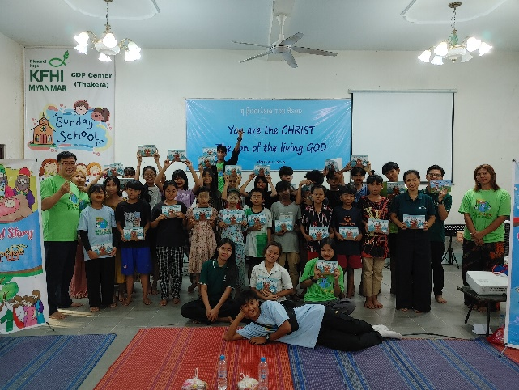 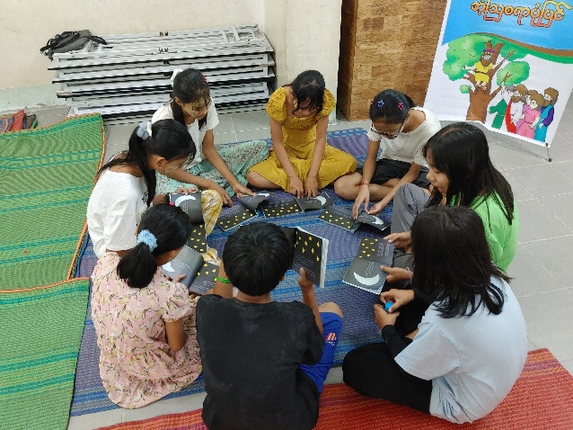
14) 26번째 원스캠프~ 15) 말씀읽기~

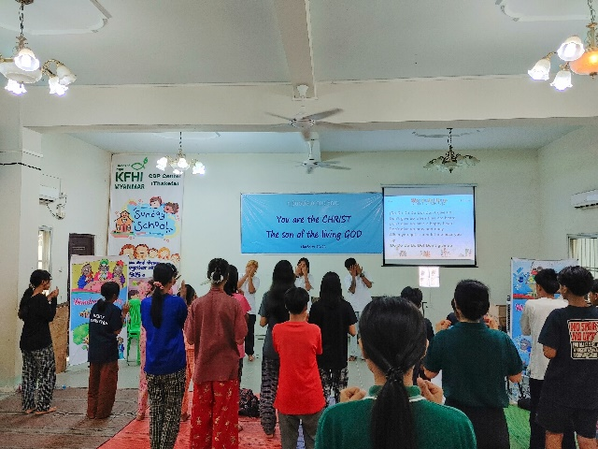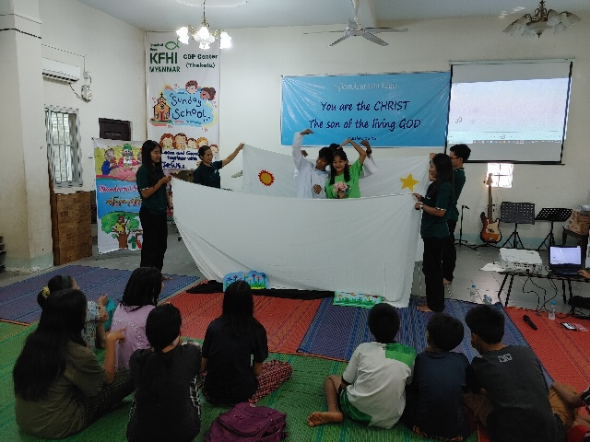
16) 찬양율동~ 17) 드라마~
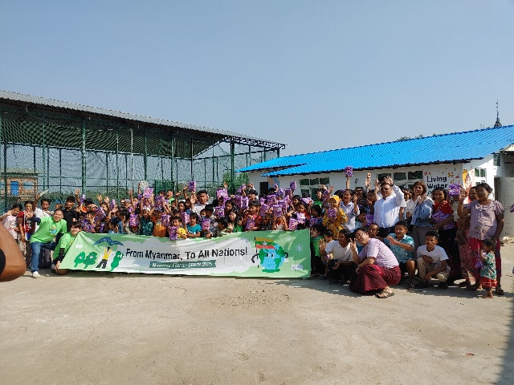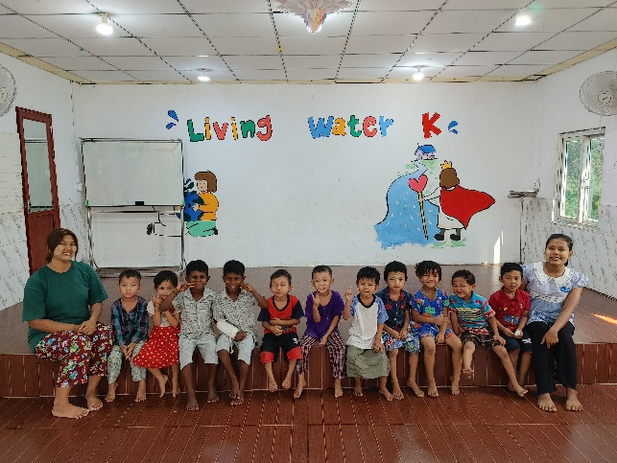
18) 신천중부공동체 단기팀 마치고~ 19) 유치원 샘과 아이들~

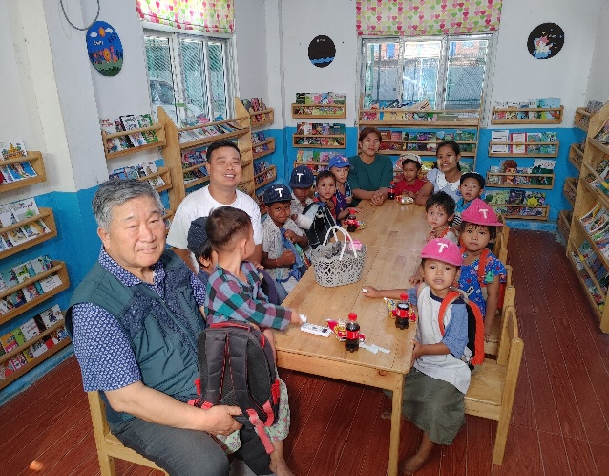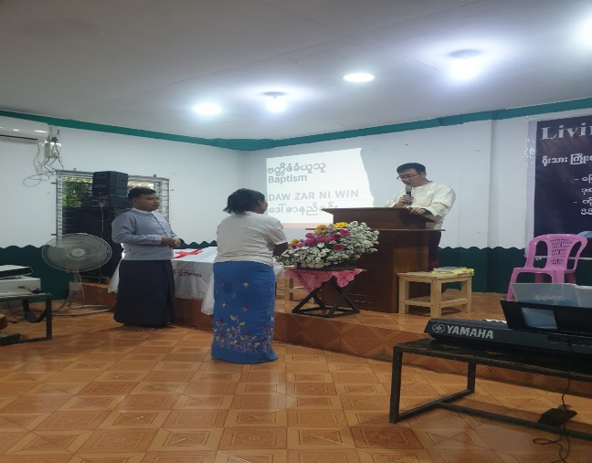
20) 최장로님 방문 간식제공~ 21) 올해 첫 세례식~

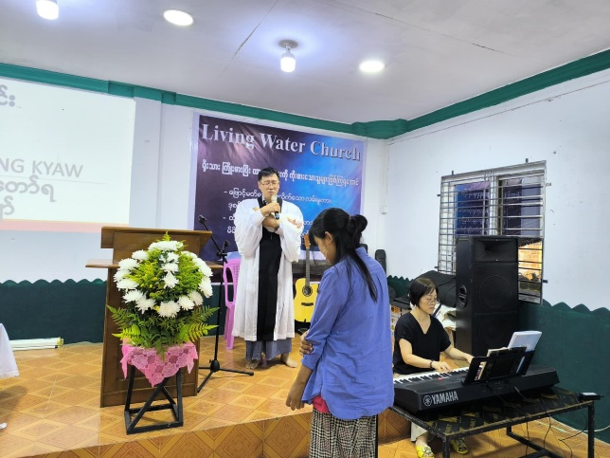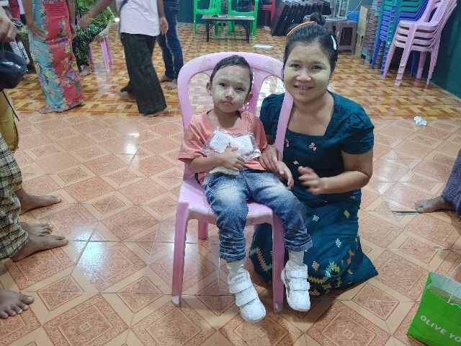
22) 태어나 처음 예배참석한 아기~ 23) 신발 선물받은 토라툰~

